Konzeption

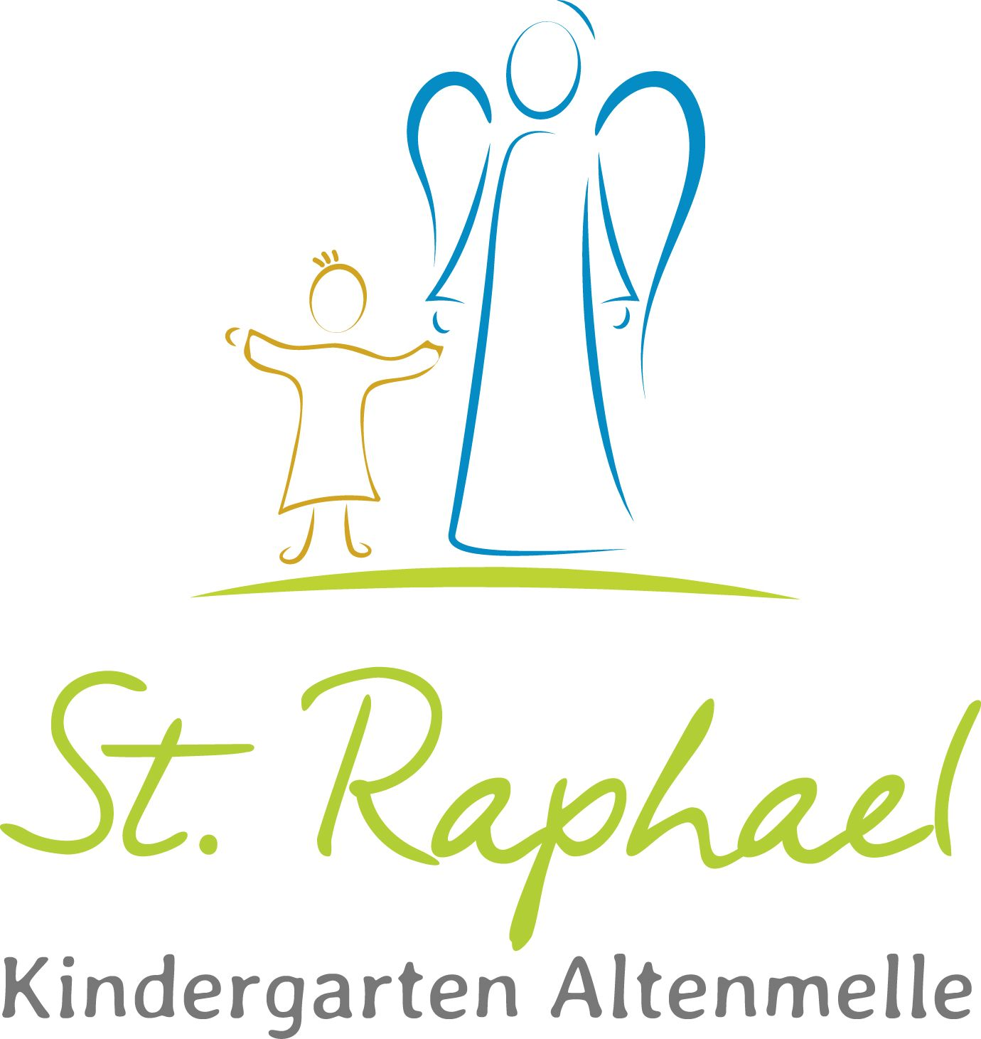

„Die Aufgabe der Erziehung ist nicht,
das Kind zu formen, sondern es ihm zu erlauben,
sich zu offenbaren.“
Maria Montessori

Stand: 18.11. 2022

„Er stellte ein Kind in ihre Mitte ...“
Mt, 9, 36

Liebe Leserinnen und Leser!
Der, von dem dies gesagt wird, ist Jesus selbst. Immer wieder berichtet die biblische Botschaft von Begegnungen Jesu mit Kindern.

Kinder -- da lässt die Bibel keinen Zweifel -- sind Jesus besonders wichtig. Sie gehören mit zu den schwächsten Gliedern einer Gesellschaft und bedürfen daher der besonderen Fürsorge und des besonderen Schutzes. Zugleich aber sind sie für Jesus ein unschlagbares Vorbild für Vertrauen:
Mit großer Offenheit stellen sie sich ihrer Lebenswelt und nehmen mit Wachheit alles auf, was ihnen begegnet. Ein solches Vertrauen in die Welt und in die Menschen gilt es zu fördern und weiter zu entwickeln.

Gleichzeitig aber geht es ganz wesentlich auch darum, Kinder in ihrer je eigenen Art, mit ihren je eigenen Fähigkeiten und Möglichkeiten, zu stärken, sie „stark zu machen” für das Leben. Denn nur „starke” und selbstbewusste Persönlichkeiten werden den vielfältigen Herausforderungen einer modernen Zeit entsprechen und sich ein Grundvertrauen in das Leben bewahren können.

Dieser Dienst der Förderung und Stärkung ist natürlich zuallererst Aufgabe der Eltern. Sodann aber gibt es eine Fülle von flankierenden und unterstützenden Angeboten. Auf der Grundlage christlicher Überzeugung möchte der Kindergarten St. Raphael eines dieser Angebote sein.

In der vorliegenden Konzeption stellen sich der Kindergarten und die Krippe mit ihrer bunten Fülle an Angeboten vor. Sie werden etwas erfahren über die Geschichte des Kindergartens, über das pädagogische Konzept und seine besonderen Akzente, über alltägliche Abläufe und nicht zuletzt über die christliche Ausrichtung.

Wir hoffen, dass die Broschüre allen Leserinnen und Lesern eine Hilfe ist!

Michael Wehrmeyer, Pastor

Melle, 2021
Inhaltsverzeichnis Seite
- Profilsatz 4

- Die Einrichtung 4
2.1 St. Raphael von 1970 bis heute 4
2.2 Beschreibung der Einrichtung, Gruppen, Funktionsräume,
Garten, Außengelände 4

- Rahmenbedingungen 12
3.1 Aktuelle Betreuungsangebote, Platzzahl Struktur und Zusammensetzung
der Kindergruppen, Schließzeiten 12
3.2 Anmeldung/ Aufnahme 12
3.3 Aufnahmekriterien 13
3.4 Kosten 13
3.5 Der gesetzliche Auftrag 14

- Der Träger 15
4.1 Leitbild 15
4.2 Verständnis von Erziehung, Bildung und Betreuung der Kinder 15
4.3 Unser Personal 15
4.4 Qualitätsmanagement 16

- Konzeptionelle Ausrichtung von Krippe und Kindergarten 17
Unsere pädagogische Arbeit
5.1 Unser Ziel – Pädagogischer Grundgedanke 17
5.2 Die Säulen unserer Arbeit 17
5.3 Partizipation –Rechte der Kinder Verweis auf
QM Beschwerdemanagement für Kinder 19
5.4 Bildungsbereiche 19
5.5 Bildungsdokumentation 25
5.6 Eingewöhnung, Krippe – Kindergarten 25
5.7 Tagesablauf 26
5.8 Zusatzangebote 27
5.9 Übergang, Schule – Kooperationsvertrag 28
5.10 Wissenswertes aus Kindergarten und Krippe – Downloads 28

- Kindesschutzkonzept - Kindeswohl 28

- Konzept der religiösen Erziehung 29

- Erziehungspartnerschaft mit den Eltern 29

- Besonderheiten 30
9.1 Auszeichnungen 30
9.2 Singkreis 30
9.3 Hausnutzung 30
  - Kooperationspartner 30

- Schlusswort 30

Hinweis: In dieser Konzeption haben wir uns bewusst für die weibliche Formulierung entschieden, da in unserem Haus 99% weibliche Mitarbeiterinnen tätig sind.

- Unser Profilsatz

Der Kindergarten St. Raphael ist ein Ort sinnorientierter - ganzheitlicher Bildung, deren Grundlage die Wertschätzung jedes Einzelnen als Geschöpf Gottes und die Wertschätzung der Schöpfung als Ganzes ist. Ein nach schöpfungstheologischen und ökologischen Maßstäben gestaltetes großes Außengelände, sowie entsprechende Fachräume im Innenbereich, ermöglichen ein Leben und Lernen, das – an den Bedürfnissen und Interessen der Kinder orientiert- im Einklang mit der Natur geschieht.

- Die Einrichtung

  - St. Raphael von 1970 bis heute

Im Jahre 1970 wurde im Ortsteil Altenmelle der „Kindergarten Altenmelle“ eröffnet. Die kath. Kirchengemeinde St. Matthäus Melle übernahm die Trägerschaft und nimmt sie bis heute wahr. Die Lage des Kindergartens ist als ländlich zu bezeichnen. Innerhalb einer Wohnsiedlung liegt er in unmittelbarer Nähe zu einem kleinen Wald, einem Einkaufsgebiet und einer Autobahnauffahrt. Das Einzugsgebiet erstreckt sich auf das gesamte Stadtgebiet von Melle.
Zunächst war ein Kindergarten mit 75 Plätzen ausreichend. Im Laufe der Jahre zeigte sich allerdings ein stetig steigender Bedarf. So entschlossen sich die Kirchengemeinde und die Stadt Melle 1994 zu einem Erweiterungsbau. Jetzt stehen 100 Kindergartenplätze für Kinder im Alter von 3 bis 6 Jahren zur Verfügung. Eine altersübergreifende Nachmittagsgruppe mit 18 Plätzen für Kinder ab dem 2. Lebensjahr ergänzt das Angebot. Im Jahr 2015 wurde eine Krippengruppe, für Kinder im Alter vom 1. bis zum 3. Lebensjahr, mit 15 Plätzen angebaut.

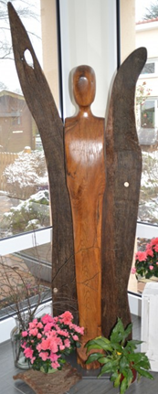
2.2. Beschreibung der Einrichtung

Zum 40jährigen Jubiläum im Jahr 2010 erhielt der Kindergarten den Namen St. Raphael. Der Erzengel Raphael (unser Namenspatron) ist der Engel des Heilens, der Wissenschaft und des Wissens. Er steht für das Erkennen der eigenen Stärken, schenkt Mut und Hoffnung. Er ist Führer und Begleiter auf dem Weg des Lebens.

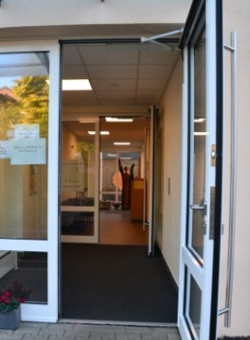
2.2.1 Der Kindergarten

Der Eingang – Herzlich Willkommen
Durch einen Windfang gelangen Sie in den Eingangsbereich der Kindertagesstätte. Gleich rechts herum geht es in den Krippenbereich, weiter geradeaus und dann links kommen Sie in den Kindergarten. Durch die ebenerdige Bauweise befinden sich alle Räume auf einer Ebene.

Die Halle – zentraler Begegnungsort
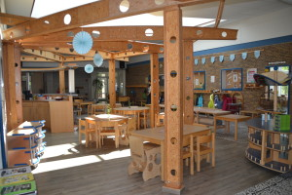
Die Halle ist die zentrale Begegnungsstätte in unserem Haus. Von hier aus gelangt man in die Gruppen- Fach- und Waschräume und in das Büro. Dieses ist so konzipiert, dass die Leitung für die Kinder und Erwachsenen sichtbar und die Kontaktaufnahme jederzeit möglich ist. Die Garderoben für die Kinder und das Kindercafé befinden sich hier ebenfalls. Das Außengelände ist von der Halle aus zu erreichen. Die monatlichen Singkreise, Wortgottesfeiern, Feste oder Infoabende finden hier statt.

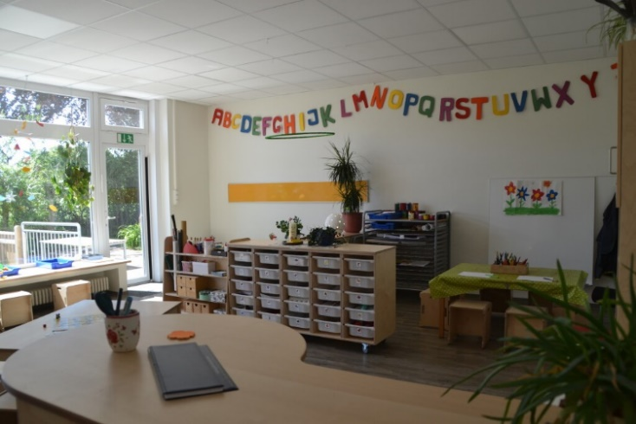
Die Rittersporngruppe – Kreativbereich
Im Kreativbereich steht die ergebnisoffene Eigenaktivität der Kinder im Vordergrund. Neben der Möglichkeit zum kreativen handeln an der Malwand und dem schöpferischen Tun im Bastelbereich finden sich Möglichkeiten zum Bauen, Lesen und freiem Spiel.
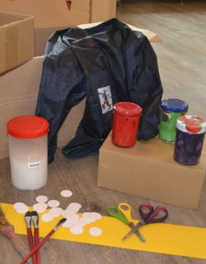

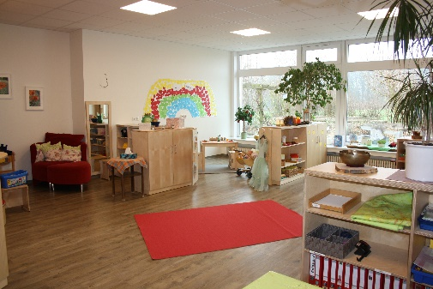
Die Klatschmohngruppe – Rollenspielbereich
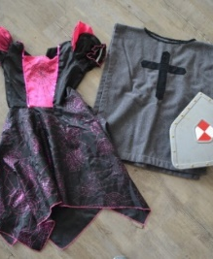
Neben dem Angebot zum Verkleiden, einem regelmäßigem Schminkangebot, einer Bühne, einer großen Puppenecke bieten sich viele Möglichkeiten für phantasievolle Spiele an. Mit den flexiblen Möbeln können Häuser, Buden, Höhlen, Brücken, und vieles mehr entstehen.

Die Löwenzahngruppe – Wahrnehmungsbereich
Altersübergreifende Gruppe
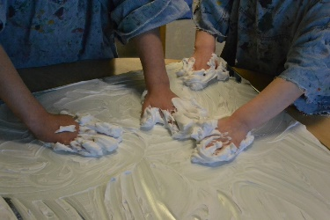
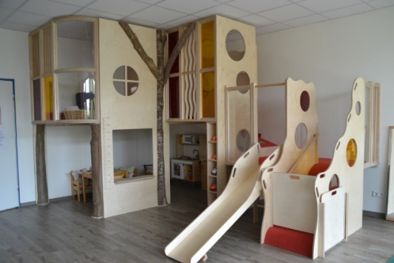
Vielfältiges Sinnesmaterial regt die Kinder an, ihre Sinne wahrzunehmen und zu schärfen. Der große Baubereich und eine zweite Ebene ergänzen die Spielmöglichkeiten in diesem Raum. Kneipp‘sche Anwendungen oder Körpermassagen finden hier ihren Platz.
Große Bausteine und spezielles Legematerial für die kleineren Kinder sowie ein liebevoll gestalteter Puppenspielbereich kommen den Bedürfnissen der jüngeren Kinder entgegen.

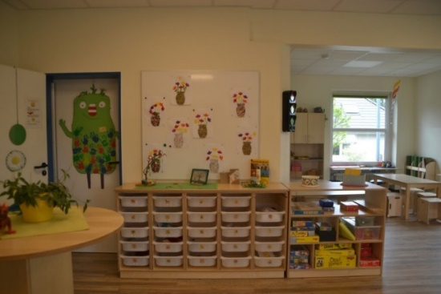
Die Gänseblümchengruppe - Montessori – Bereich
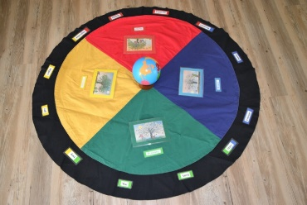
Viele Materialien, die von der italienischen Pädagogin Maria Montessori für den Elementarbereich entwickelt wurden, findet man hier. Dazu gehören die Materialien des täglichen Lebens, der Sinneserfahrung, der Mathematik und der Sprache.
Zusätzliche Fachräume

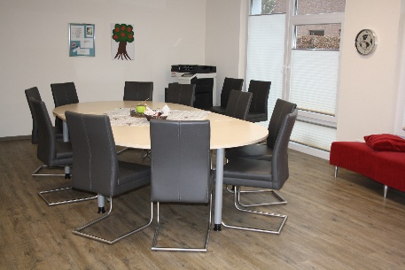
Der Personalraum
Der Raum dient den Erzieherinnen für Vorbereitungs- und Pausenzeiten und für Dienstbesprechungen.

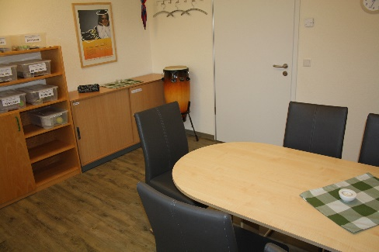
Das Besprechungszimmer
Hier werden die Elterngespräche geführt. Die Erzieherinnen nutzen den Raum für die Vorbereitung der pädagogischen Arbeit. Er dient Kleingruppen als Treffpunkt, die Frühförderung finden hier ebenfalls statt.

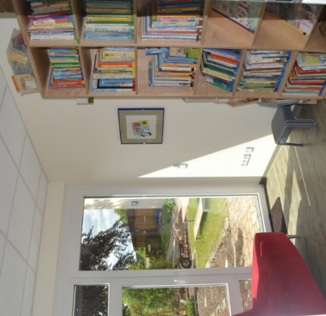
Die Bücherstube
Die Bücherstube lädt zum Bilderbuchbetrachten und Zuhören ein. In der freien Bildungszeit können die Kinder alleine, oder mit anderen Kindern Bücher anschauen, etwas entdecken, Wissen und Erfahrungen austauschen und vertiefen oder sich ein Buch vorlesen lassen. Geschichten werden lebendig, wenn in Kleingruppen zur Bilderbuchbetrachtung oder zur Märchenerzählung eingeladen wird.

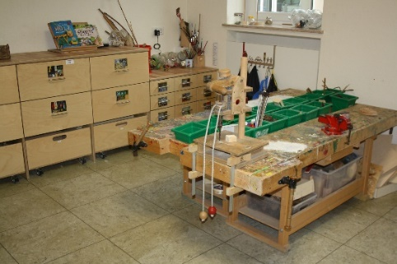
Die Werkstatt
Eine kleine Werkstatt ergänzt das kreative Angebot. Werkbank, Hammer, Sägen, Raspeln und weiteres Werkzeug fordern zum Arbeiten mit Holz und Naturmaterialien auf.
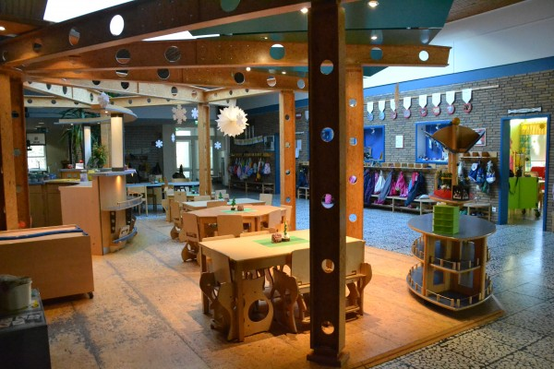
Das Kindercafé
Eingebettet in die Halle lädt das Kinder-Café zum gemütlichen Essen und Plauschen ein. Es erinnert an ein Café in einer Fußgängerzone.
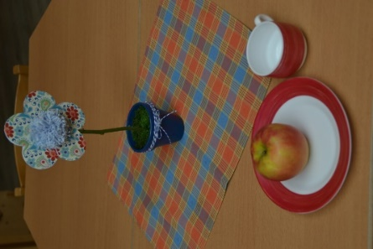
Man trifft sich zum Frühstück oder am Nachmittag zur Apfelpause.
In der angrenzenden Küche finden hauswirtschaftliche Angebote statt. Die selbst angepflanzten Kräuter aus der Kräuterspirale oder die geernteten Äpfel werden verarbeitet. Die Gruppen frühstücken im wöchentlichen Wechsel im Café, was eine schöne Abwechslung zum Essen in den Gruppen darstellt.

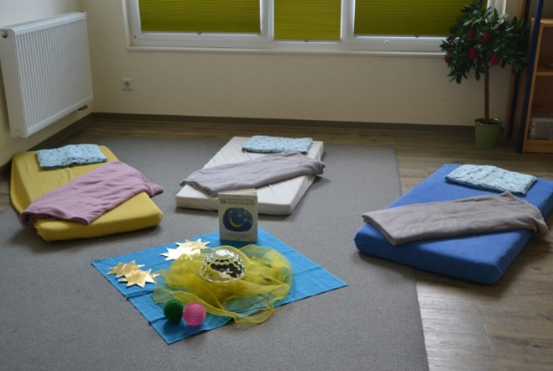
Der Ruheraum
„Kinder brauchen Bewegung – aber auch Ruhe.
Beide Elemente zählen zu den Grundbedürfnissen von Kindern, deren Erfüllung für eine gesunde Entwicklung unverzichtbar ist.“
(Renate Zimmer)

In Kleingruppen werden hier unter anderem religiöse Geschichten, Phantasiereisen oder Massagen erlebt und angeboten. Es ist auch möglich, mit kleinen Gruppen intensiv zu arbeiten.

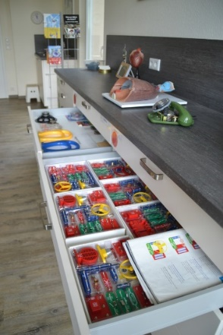
Das Labor im Haus
Unterschiedlichste Materialien zu den Themen: Biologie, Physik, Chemie und Technik stehen bereit.
Die Kinder erfahren durch selbständiges und angeleitetes Experimentieren, die Gesetze der Natur. Durch Freude am Beobachten und Erforschen erhalten sie Zugang zu den Naturwissenschaften.

Der Bewegungsraum
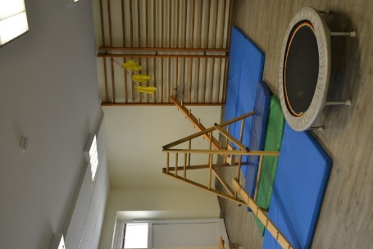
Vielseitige Bewegungs- und Wahrnehmungserfahrungen werden hier ermöglicht. Orientiert an den Interessen und Fähigkeiten der Kinder entstehen individuelle Bewegungslandschaften. Das vielfältige Angebot an Alltagsmaterialien und Kleingeräten unterstützt die Kinder bei der Umsetzung ihrer eigenen Ideen.
Im Sinne der ganzheitlichen Erziehung ist Bewegung nicht auf die Angebote im Bewegungsraum reduziert, sondern findet im ganzen Haus und auf dem Außengelände statt.

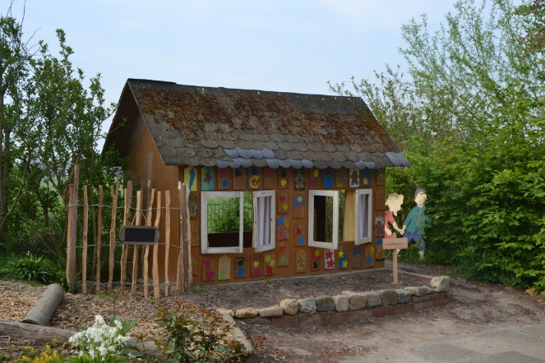
Das Außengelände
Unser 2500 qm großes Außengelände bietet den Kindern vielfältige Möglichkeiten zum Spielen, Entdecken, Forschen und Bewegen. Der Naturspielplatz wird ergänzt durch Spielgeräte, ein Baumhaus, Barfußparcours etc. In der warmen Jahreszeit stehen den Kindern eine Matschanlage und ein Bachlauf zur Verfügung.
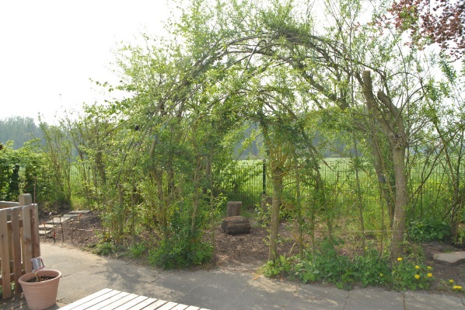
Ein zentraler Versammlungsort lädt zum Picknick, zum Singen oder zum Philosophieren ein.

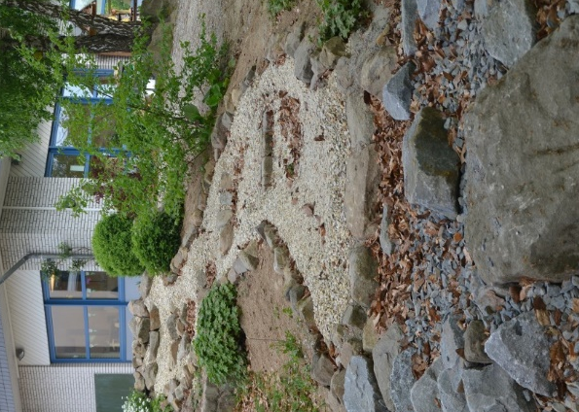
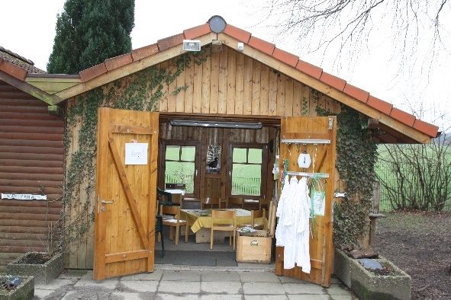

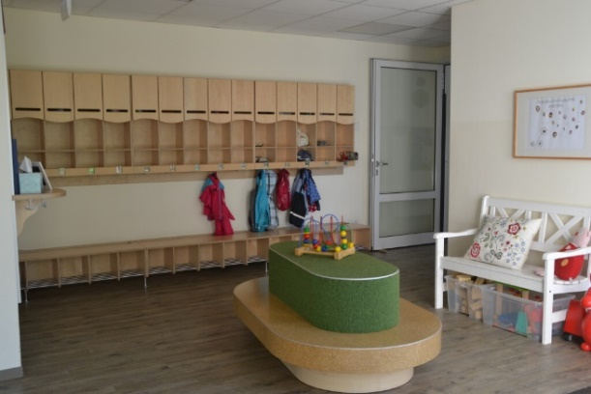
2.2.2 Krippe

Der Flur mit Garderobenbereich
Hier befinden sich die Garderoben der Kinder. Die Informationstafel für Eltern hält aktuelle Informationen bereit.
Der Flur ist Spiel- und Bewegungsort und hat einen direkten Zugang zum Außengelände.

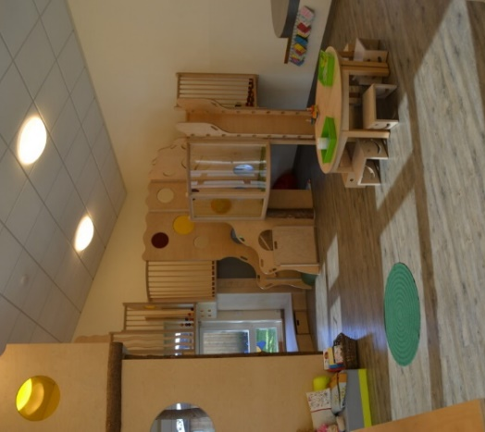
Der Gruppenraum
Der Gruppenraum verfügt über eine Hochebene, die vielfältige Spiel – und Bewegungsmöglichkeiten bietet. Außerdem gibt es Raum für Rollenspiele, Kreatives Handeln und Konstruieren.
Die gemeinsamen Mahlzeiten finden im Gruppenraum statt.

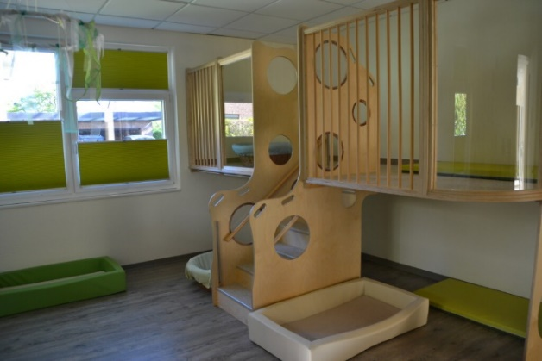
Der Schlafraum
Hier können die Kinder auf zwei Ebenen ihrem individuellen Schafbedürfnis nachkommen. Jedes Kind hat einen festen Schlafplatz. In einem Korb, befinden sich die persönlichen Gegenstände, die das Kind zum Einschlafen braucht. (Schlafanzug, Kuscheltier, Schnuller, etc.)

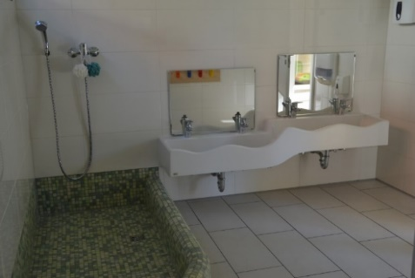
Der Waschraum mit Wickelbereich
Eine Waschrinne und die Matschbadewanne laden zum Spielen und Experimentieren mit Wasser, Schaum, Fingerfarbe usw. ein.
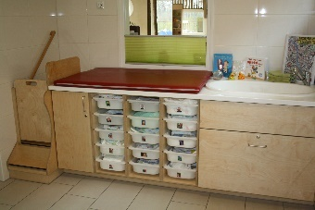
Ein großer Wickelbereich mit einem Sitzwaschbecken, ist über eine integrierte Treppe für die Kinder zu erreichen Die individuellen Pflegeprodukte befinden sich in einer eigenen Schublade. Zwei kleine Toiletten vervollständigenden das Raumangebot.

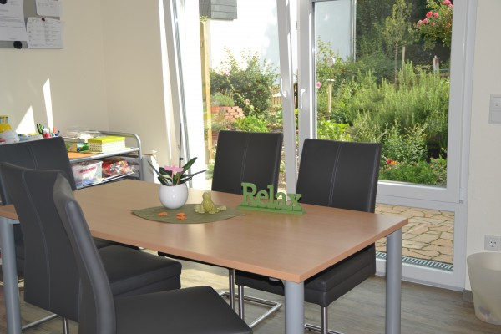
Der Personalraum
Hier finden die Elterngespräche statt. Außerdem dient der Raum den Erzieherinnen für Vorbereitungs- und Pausenzeiten.

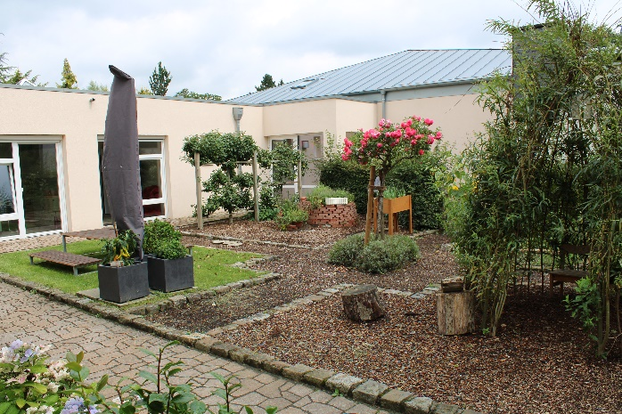
Das Außengelände
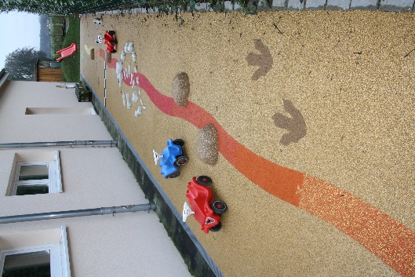
Auf dem Außengelände befinden sich verschiedene Aktionsbereiche, die zum Spielen, Erforschen, Bewegen und Entdecken einladen. Das Sommerhaus ist mit einer kleinen Wohnküche für Rollenspiele eingerichtet. Möglichkeiten zum Verstecken, für Ruhepausen oder zum Picknick bietet das Weidentipi. Ein besonderes Highlight ist die großzügig angelegte Bobby-Car-Rennstrecke.
Das Außengelände des Kindergartens mit seinen vielfältigen Möglichkeiten wird mitgenutzt.
Weitere Besonderheiten finden Sie im Gartenflyer. (Download)

Die Fachräume
Die Fachräume des Kindergartens werden nach Bedarf von der Krippengruppe mitgenutzt.

- Rahmenbedingungen

3.1 Aktuelle Betreuungsangebote und Schließzeiten

Öffnungszeiten | Gruppennamen | Gruppenform | Alter | Belegung
8:00 – 16:00 Uhr | Rittersporn | Ganztagsgruppe | 3-6 Jahre | 25 Kinder
7:00 – 15:00 Uhr | Klatschmohn | Ganztagsgruppe | 3-6 Jahre | 25 Kinder
7:00 – 15:00 Uhr | Löwenzahn | Ganztagsgruppe  altersübergreifend | 2-6 Jahre | bis zu 25 Kinder
8:00 – 16:00 Uhr | Gänseblümchen | Ganztagsgruppe | 3-6 Jahre | 25 Kinder
7:00 – 15:00 Uhr | Pusteblumen | Krippe | 1-3 Jahre | bis zu 15 Kinder

Sonderöffnungszeiten im Kindergarten
im Jahr 2022/23
von 7:30-8:00 Uhr

Sonderöffnungszeiten in der Krippengruppe
Im Jahr 2022/23
keine

Die Sonderöffnungszeiten können jeweils auf Anfrage individuell dazu gebucht werden.
Dafür findet vor Beginn des neuen Kindergartenjahres eine verbindliche Abfrage des aktuellen Bedarfs statt.
Für eine Sonderöffnung werden immer mindestens 5 Anmeldungen benötigt. Diese gelten für das ganze Kindergartenjahr.
Mögliche Randzeitenbetreuung:
Mo-Fr 7:00-7:30; 7:30-8:00 und 15:00 bis15:30 sowie 15:30-16:00 Uhr.

Schließzeiten
- 15 Tage während der Sommerferien
- Ca. 4 Tage zwischen Weihnachten/ Neujahr
- 2-3 Studientage des Teams
- 1 Religionspädagogischer Tag
- 1 Tag Betriebsausflug

3.2 Anmeldung/ Aufnahme

In unserem Haus nehmen wir Kinder im Alter von 1-6 Jahren unabhängig von ihrer Konfession und Herkunft auf. Die Anmeldung erfolgt ausschließlich über das Online-Anmeldeportal der Stadt Melle:
www.stadt-melle.de/kita-onlineportal
Eine Anmeldung muss bis zum 30.11. eines Jahres vorliegen. Die Zu- bzw. Absagen erfolgen im Januar des Aufnahmejahres.
Besichtigungstermine für den Kindergarten und die Krippe finden mehrmals im Jahr statt. Bei Interesse bitte im Kindergarten melden 05422 – 2746.
Für den Wechsel von der Krippengruppe in den Kindergarten ist eine erneute Anmeldung über das Online- Portal der Stadt Melle erforderlich.

3.3 Aufnahmekriterien, Betreuungsvertrag nebst Anlagen

Download: https://st-raphael.kita-melle.de/download/

3.4. Kosten

Kindergarten
Seit dem 01.08.2018 ist der Kindergartenplatz in Niedersachsen für ein Kind, das das dritte Lebensjahr vollendet hat, bis zu acht Stunden beitragsfrei.
Bis zur Vollendung des dritten Lebensjahres beträgt der monatliche Beitrag 180 €.
Darüber hinaus werden, bei mehr als 8 Stunden Betreuungszeit täglich, pro ½ Stunde im Monat 10,00 € berechnet.
Getränkegeld : 12,00 € pro Kindergartenjahr
Frühstücksgeld: 10,00 € pro Kindergartenjahr
Mittagessen : 3,40 € pro Essen

Krippe
Der monatliche Krippenbeitrag ist folgendermaßen gestaffelt:
7:00-15:00 Uhr 220,00 €
Jede weitere ½ Stunde wird mit 17,50 € im Monat berechnet.
Getränkegeld : 12,00 € im Kindergartenjahr
Frühstücksgeld/ Krippe: 10,00 € im Monat
Mittagessen : 3,40 € pro Essen

Stand: Januar 2022

  - Der gesetzliche Auftrag

Kindertageseinrichtungen dienen der Erziehung, Bildung und Betreuung von Kindern. Sie haben einen eigenen Erziehungs- und Bildungsauftrag.
Tageseinrichtungen sollen insbesondere
- die Kinder in ihrer Persönlichkeit stärken, sie in sozial verantwortliches Handeln einführen.
- ihnen Kenntnisse und Fähigkeiten vermitteln, die eine eigenständige Lebensbewältigung im Rahmen der jeweiligen Möglichkeiten des einzelnen Kindes fördern.
- die Erlebnisfähigkeit, Kreativität und Phantasie fördern.
- den natürlichen Wissensdrang und die Freude am Lernen pflegen.
- die Gleichberechtigung von Jungen und Mädchen spielerisch fördern und den Umgang von behinderten und nicht behinderten Kindern, sowie von Kindern unterschiedlicher Herkunft und Prägung untereinander, fördern.

Gesetzliche Grundlagen:
- NKitaG
- Orientierungsplan für Bildung und Erziehung – Land Niedersachsen
- SGB VIII
- Schutzauftrag § 8a SGB VIII
- UN- Kinderrechtskonvention

4. Der Träger - Kath. Kirchengemeinde St. Matthäus Melle

4.1 Leitbild

Die kath. Kindertagesstätten in der Stadt Melle haben mit Trägervertretern der jeweiligen Kirchengemeinden ein gemeinsames Leitbild entwickelt.

https://st-raphael.kita-melle.de/wp-content/uploads/sites/2/2015/04/Leitbild-der-kath.-Kitas.pdf

4.2 Verständnis von Erziehung, Bildung und Betreuung der Kinder

Kinder bedürfen unseres besonderen Schutzes und unserer Fürsorge. Die vorrangige Aufgabe der Mitarbeiterinnen ist es, das Kind in seiner individuellen Art zu stärken, in seinen Fähigkeiten und Möglichkeiten zu unterstützen und zu fördern. Den Eltern stehen die Erzieherinnen partnerschaftlich, begleitend zur Seite zu. Dieses geschieht basierend auf der wertschätzenden Haltung gegenüber dem einzelnen Kind und den Familien.

4.3 Das Personal

Die uns anvertrauten Kinder zu betreuen, individuell zu begleiten und zu fördern und so zu wichtigen Wegbegleitern auf einem Stück Lebensweg für die Kinder zu werden, das ist die anspruchsvolle Aufgabe, der sich die Mitarbeitenden in unserer Kindertagesstätte stellen.
Wir erwarten von unseren Mitarbeiterinnen eine hohe fachliche Kompetenz, die Anerkennung der christlichen Werte und die Bereitschaft in der täglichen Arbeit die Ziele und das Profil des Kindergartens positiv umzusetzen. Zudem erwarten wir eine Bereitschaft zur regelmäßigen Fort- und Weiterbildung. Selbstverständlich ist für uns die ständige Reflexion der Arbeit im Kontext zu neuesten Erkenntnissen und den Anforderungen der heutigen Gesellschaft.

Die Leitung
Unsere Leiterin ist ein Bindeglied zwischen dem Träger, dem Team, den Eltern und den Kindern. Die vielfältigen Aufgaben beinhalten unter anderem die fachliche und persönliche Führung der Mitarbeiter, die Weiterentwicklung der pädagogischen Konzeption sowie deren Umsetzung in den Kindergartenalltag und die Öffentlichkeitsarbeit.

Das pädagogische Team
Die sozialpädagogischen Fachkräfte tragen die Verantwortung für die Planung, Gestaltung und Durchführung der pädagogischen Arbeit im Rahmen der Gesamtkonzeption des Erziehungs- und Bildungsauftrags der Einrichtung.

Unser pädagogisches Team wird verstärkt von:
- Raumpflegerinnen
- Hauswirtschaftskraft
- Hausmeister
- Rendantur

Wir bieten:
- Praktikumsstellen für unterschiedliche pädagogische Ausbildungsbereiche
- FSJ – Stellen (siehe https://bistum-osnabrueck.de/freiwillige-dienste) sowie
- Orientierungspraktika der allgemeinbildenden Schulen.

Selbstverständlich ist für uns eine wertschätzende Zusammenarbeit zwischen dem Träger, der Leitung und dem gesamten pädagogischen und hauswirtschaftlichem Team.

4.4 Qualitätsmanagement

Ein hoher Qualitätsstandard ist für uns selbstverständlich und zugleich immer wieder eine Herausforderung. Seit 2016 haben wir uns verpflichtet, die Standards des Bistumsrahmenhandbuchs in unserem Haus umzusetzen. Dazu ist ein QM-Einrichtungshandbuch entwickelt worden, welches prozesshaft in der Einrichtung installiert wird und zukünftig alle Arbeitsbereiche begleiten soll.
- Konzeptionelle Ausrichtung von Krippe und Kindergarten
Unsere pädagogische Arbeit

5.1 Unser Ziel – pädagogischer Grundgedanke

Die individuelle Entwicklung des einzelnen Kindes steht im Vordergrund unseres täglichen Handelns. Wir geben Raum, Zeit und Möglichkeiten für kreative und ungewöhnliche Denk- und Handlungswege.

Das Kind steht im Mittelpunkt unseres Handelns; es soll sich bei den Erzieherinnen und in den Räumen geborgen fühlen. Im Kindergartenalltag erfährt das Kind Verlässlichkeit und Glaubwürdigkeit.
Im täglichen Miteinander wird der christliche Glaube lebendig und spürbar. Das Gebot Jesu „Liebe deinen Nächsten wie dich selbst” ist für unsere Arbeit Maß und Orientierung.
Die Grundlage der pädagogischen Arbeit bildet unser christliches Leitbild.
Darauf bauen 3 Säulen mit unterschiedlichen, aber sich ergänzenden Konzepten auf.

  - Die Säulen unserer Arbeit

Montessori
Pädagogik
Lebensbezogener Ansatz nach
Prof. Dr. H. Huppertz
Situations-
orientierter Ansatz

Christliches Leitbild

Montessori Pädagogik

„Hilf mir, es selbst zu tun.
Zeige mir, wie es geht. Tu es nicht für mich. Ich kann und will es alleine tun. Hab Geduld, meine Wege zu begreifen.
Sie sind vielleicht länger, vielleicht brauche ich mehr Zeit, weil ich mehrere Versuche machen will.
Mute mir Fehler und Anstrengungen zu, denn daraus kann ich lernen.“
Maria Montessori

Dieser Satz von Maria Montessori drückt kurz und prägnant unsere Haltung dem Kind gegenüber aus. Das heißt für uns, dass wir auf eine hohe Eigenkompetenz der Kinder in ihrer Entwicklung setzen und ihnen eine eigene, individuelle Entwicklung zugestehen.
Aus Erkenntnissen der Hirnforschung wissen wir, dass Kinder in sogenannten „sensiblen Phasen” besonders aufgeschlossen für die Aufnahme neuer Informationen oder Fähigkeiten sind. Unsere Aufgabe ist es als Begleiterin des Kindes, die sensiblen Phasen zu erkennen und die Umgebung so zu gestalten, dass sie möglichst eigenständig agieren können.

Situationsorientierte Ansatz

Er bietet eine Fülle von Möglichkeiten, die Kindern helfen, in die Erwachsenenwelt hineinzuwachsen und sie besser zu verstehen.
Armin Krenz

Hier wird deutlich, dass Kinder intensiv lernen, Erfahrungen sammeln und sich entwickeln, wenn ihr Interesse vorhanden ist und ein Bezug zu ihrer konkreten Lebenssituation besteht. Um den Interessen des Kindes gerecht zu werden, stehen ihm in der selbstbestimmten Bildungszeit eine vorbereitete Umgebung, frei wählbare und angeleitete Angebote zur Verfügung. Das Kind kann gruppenübergreifend wählen und entscheiden. Die Erzieherinnen begleiten und unterstützen ggf. die Kinder im Entscheidungsprozess.
So werden die Kinder in ihrer sozialen - emotionalen Kompetenz gestärkt und sie entwickeln eine positive Sicht auf sich selbst. Eine gute Selbstbildung wird ermöglicht.

Der lebensbezogene Ansatz

„Wo Kinder wirklich leben, lernen und sich bilden –
da tun sie es ganz und er-lebend“
Prof. Dr. Hubert Huppertz

Bei diesem Ansatz geht es darum die Freude am Leben, er-leben mit sich und anderen zu erwerben. Es geht um Gerechtigkeit und Solidarität im Sinne von gemeinsamem Miteinander im Alltag zu erfahren. Eine Haltung zu gutem und erlaubtem Handeln zu entwickeln. Oberstes Ziel ist, die Kinder zur Weltbürgerlichkeit zu führen, ohne Fremdenfeindlichkeit, aber mit Sensibilität für Mensch, Tier und Natur. Dabei steht generell immer das Erleben, Ausprobieren und Erforschen des Kindes im Vordergrund.

  - Partizipation

"Kinder brauchen einen Weg. Sie suchen nach Markierungen. Sie wollen Spuren bahnen und verlangen nach verlässlichen Wegweisern."
Felicitas Betz
Kinder in unserem Haus haben ein Recht auf
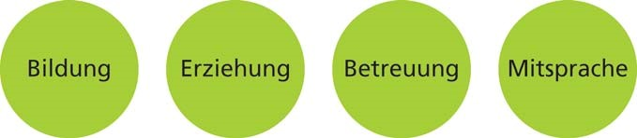

Darunter verstehen wir die Beteiligungsrechte von Kindern (UN-Kinderrechtskonvention), sowie das Recht eines Kindes auf Selbstständigkeit und Individualität. Partizipation ist der Schlüssel zu Bildung und Demokratie.
Wir beziehen die Kinder in Ereignisse und Entscheidungsprozesse, die unser Zusammenleben betreffen mit ein. Dadurch erfahren die Kinder, dass sie und ihre Interessen gehört werden und dass ihre Meinung zählt. Im Dialog mit dem Kind werden altersgemäße Lösungs- und Entscheidungsmöglichkeiten erarbeitet. Im gemeinsamen Entscheidungsprozess lernen Kinder einander zu- zuhören und Kompromisse einzugehen.

Die Kinder entscheiden möglichst oft selbst, wo, was und mit wem sie spielen möchten.
Unser Haus bietet dazu viele Möglichkeiten.

  - Bildungsbereiche

5.4.1. Emotionale Entwicklung und soziales Lernen
Die sozial-emotionale Entwicklung des Kindes vollzieht sich im Kontakt untereinander und mit den Bezugspersonen. Sie können sich als eigenständige Person erleben und lernen ihre Gefühle wahrzunehmen und auszudrücken. Voraussetzung hierfür ist eine wertschätzende und bindungsorientierte Umgebung, wo die Kinder Verlässlichkeit und emotionale Sicherheit erfahren. Dazu gehören auch Respekt, Akzeptanz und das Ernstnehmen der Gefühle von Kindern und Erwachsenen.
Wir geben den Kindern unter anderem die Möglichkeit:
- Zu den Erzieherinnen eine sichere Bindung aufzubauen
- Verlässlichkeit und Geborgenheit zu erfahren
- Gefühle auszudrücken u.a. im Rollenspiel
- Über Bilderbücher z.B. über soziale Themen ins Gespräch zu kommen
- Durch Eigenständigkeit (Hilf mir, es selbst zu tun) zu selbstbewussten
Persönlichkeiten zu wachsen
- Bei Konflikten Begleitung durch den Erwachsenen zu erfahren, um selbst Lösungen zu finden
- Beim gemeinsamen Frühstück, Mittagessen ein Gemeinschaftsgefühl zu entwickeln
- Eigene Emotionen wahrzunehmen, kennenzulernen und im Umgang mit anderen zu erproben
- Authentische, empathische und respektvolle Vorbilder zu erleben

5.4.2. Entwicklung kognitiver Fähigkeiten und Freude am Lernen

Kinder sind geborene Lerner und Entdecker. Durch das eigenständige Handeln erwerben sie eine Vielfalt an Kompetenzen und Voraussetzungen für ganzheitliches Lernen. Ein wertschätzender Umgang mit Misserfolgen, ist wichtig, denn aus Fehlern kann man lernen.
Wir geben den Kindern unter anderem die Möglichkeit:
- Durch das Erlernen von Reimen und Liedern das Gedächtnis zu trainieren
- im Treff der Jüngeren sowie im Schulanfängertreff dem Alter entsprechende Lernerfahrungen zu sammeln
- eine anregende, vorbereitete Umgebung zum Erkunden und Ausprobieren
- beim Forschen, Entdecken. Konstruieren und Gestalten lösungsorientierte Denkprozesse in Gang zu setzen
- über ihre Lernerfahrungen mit uns ins Gespräch zu kommen und im Goldschatz (Mappe der Kinder, siehe auch 5.5) zu dokumentieren
- in Kinderkonferenzen mit zu entscheiden und ihre Meinung zu äußern

Zusätzlich im U3 (Kinder unter drei Jahren) – Bereich gilt:
- Alltagsgegenstände zu erkunden und auf ihre Beschaffenheit und Nutzungsweise zu erforschen und auszuprobieren
- Begriffen eine Bedeutung zu geben, z.B. hinein, warm, Ball, Wasser, etc.
- Eindrücke wahrzunehmen, zu verarbeiten und einzuordnen
- Strukturen und Abläufe verinnerlichen und sich daran zu halten

5.4.3. Körper – Bewegung – Gesundheit

Bewegung hat im Zusammenspiel mit der Wahrnehmung eine Schlüsselfunktion für die Entwicklung. Kinder brauchen vielfältige Bewegungserfahrungen als Anreize für ihre körperliche und geistige Entwicklung. Sie erschließen sich die Welt in Bewegung und entwickeln so Selbstvertrauen in ihr eigenes Können.
Wir geben den Kindern unter anderem die Möglichkeit:
- Zum täglichen Spiel auf dem Außengelände
- Bewegungsraum zu nutzen
- Im Rollenspielbereich in verschiedene Rollen zu schlüpfen
- Durch Freiräume in der freien Bildungszeit, spontane Aktionen drinnen oder draußen zu erleben
- In Angeboten zur gesunden Ernährung positive Ernährungsbeispiele über das Riechen und Schmecken zu erfahren
- sich selbst zu spüren und Signale des eigenen Körpers wahrzunehmen

Zusätzlich im U 3 (Kinder unter drei Jahren) – Bereich gilt:
- selbstständig zu werden, Selbstwirksamkeit zu erleben
- Bewegungsabläufe auszuprobieren und zu festigen
- Ausgleich zwischen bewegungsintensiven Phasen und Ruhepause zu erleben
- die eigenen Bedürfnisse nach Ruhe und Bewegung mit dem Zusammenleben in einer Gruppe in Einklang bringen

5.4.4. Sprache und Sprechen

Die gesprochene Sprache ist das wichtigste zwischenmenschliche Kommunikationsmedium. Sprachentwicklung beginnt mit der Geburt, erfolgt kontinuierlich, ist niemals abgeschlossen und ist grundlegende Voraussetzung für die emotionale und kognitive Entwicklung. Spracherwerb ist ein eigenaktiver, konstruktiver Prozess, in welchem das Kind auf gelungene Dialoge und aktive sprachliche Anregung angewiesen ist.
Daher wird die Sprachförderung in unserer Kita nicht als losgelöstes Angebot, sondern als alltagsintegrierte Selbstverständlichkeit bei allen Interaktionen begriffen und gelebt. Ausgehend von einer vertrauensvollen Bindung zu den Bezugspersonen können die Kinder zunehmend ihre eigenen Bedürfnisse im Alltag sprachlich äußern, sich an Entscheidungsprozessen zu beteiligen und seine Beziehungen zunehmend selbst zu gestalten.
Wir geben den Kindern unter anderem die Möglichkeit:
- Sich in den gemeinsamen Morgen – und Schlussrunden zu beteiligen
- Während unserem monatlichen Singkreis Spaß und Freude am Singen zu erfahren
- In der Bücherstube, in den Gruppenräumen oder draußen sich Bilderbücher vorlesen zu lassen
- In der alltagsintegrierten Sprachförderung und Rollenspielen den Wortschatz zu erweitern
- Zum Philosophieren
- Zu Bühnenauftritten bei Veranstaltungen (z.B. Altenmeller Erntedankfest, Gemeindefeste etc.).
Wir nutzen alle Alltagssituationen für sprachliche Interaktion und achten darauf, unsere Handlungen immer sprachlich oder mit kleinen Liedern zu begleiten.
Wir beteiligen uns am Regionalen Sprachkonzept (RSK) und arbeiten dafür mit dem Landkreis Osnabrück zusammen. Dadurch stehen uns zusätzliche Stunden zur Verfügung. Eine Fachkraft steht den Kolleginnen als Ansprechpartnerin für Fragen zur Verfügung, arbeitet alltagsintegriert mit Kindern, die einen besonderen Förderbedarf in diesem Bereich erkennen lassen und präsentiert fachliche Impulse und Materialien für die Sprachförderung in den Dienstbesprechungen.

Zusätzlich im U 3 (Kinder unter drei Jahren) – Bereich gilt:
- Sprachförderung in Pflege-, Spiel- und Alltagssituationen zu erleben
- Sprechanreize durch singen, lesen oder Gespräche zu bekommen

5.4.5. Lebenspraktische Kompetenzen

Kinder orientieren sich gern an den Tätigkeiten, der sie umgebenen Personen. Oft besteht ein starker Wille, Dinge selbst tun zu können. Dieser Wunsch ist für alle Kinder ein besonderer Entwicklungsanreiz. „Hilf mir es selbst zu tun!“ – lautet eine wichtige Aussage Maria Montessoris. Durch das eigenständige Tun erlangen die Kinder ein höheres Selbstwertgefühl und die Motivation, sich weitere lebenspraktische Fertigkeiten anzueignen.

Wir geben den Kindern unter anderem die Möglichkeit:
- Im Kindercafé eigenständig für sich zu sorgen
- Sich mit und ohne Hilfe im An – und Auskleiden zu erproben
- Den Umgang mit verschiedenen Geräten, Materialien, Werkzeugen und Werkstoffen zu erlernen (lebenspraktische Übungen)
- Bei der Gartenarbeit mitzuhelfen

Zusätzlich im U 3 (Kinder unter drei Jahren) – Bereich gilt:
- Ihren Alltag selbstständig zu bewältigen und nicht nur passiv gefüttert, angezogen oder gewickelt zu werden

5.4.6. Mathematisches Grundverständnis

Kinder erleben Mathematik in für sie interessanten und bedeutsamen Zusammenhängen. Im gemeinsamen, aktiven Forschen, Entdecken und Experimentieren entwickeln sie eigene Wege, mathematische Sachverhalte zu erforschen und zu lösen. Das passiert im Alltag, bei hauswirtschaftlichen Angeboten, bei handwerklichen Arbeiten in der Werkstatt und besonders beim Experimentieren in den beiden Laboren.
Wir geben den Kindern unter anderem die Möglichkeit:
- Ein Zahlenverständnis zu entwickeln
- Mit vielfältigen Natur– und Spielmaterialien Muster zu legen, sie zu beschreiben und Regelmäßigkeiten zu entdecken
- Verschiedene Ordnungssysteme kennen zu lernen (Uhr, Kalender, Jahreszeitenteppich)
- Durch Tätigkeiten, wie Wiegen und Messen Größenvergleiche durchzuführen und Gegenstände nach Merkmalen zu sortieren
- Zahlen der Umwelt aufnehmen (Alter, Telefonnummer, ...) und in Beziehung bringen

Zusätzlich im U 3 (Kinder unter drei Jahren) – Bereich gilt:
- Zu stapeln, umzuschütten, ineinander zu stecken
- Gegenstände zu sammeln, zu sortieren, einzuordnen oder zu vergleichen
- Begriffe wie „mehr“ oder „weniger“ ganzheitlich zu erfahren
- Unterschiedliche Größen und Gewichtserfahrungen zu machen

5.4.7. Musische – Ästhetische Bildung

„Die Musik drückt das aus, was nicht gesagt werden kann
und worüber zu schweigen unmöglich ist.“
Victor Hugo
Ästhetik umfasst alles sinnliche Wahrnehmen und Empfinden. Dazu gehört, das Malen und Werken und auch die Musik, Tanz und Theater. Dabei steht das Tun im Mittelpunkt und nicht das fertig gestaltete Produkt.

Wir geben den Kindern unter anderem die Möglichkeit:
- Durch regelmäßiges Singen in den Morgen – und Schlussrunden, in Alltagsabläufen (Wickeln, Spielen, Aufräumen) Gesang als wichtigstes Ausdrucks- und Kommunikationsmittel zu erfahren
- Bei kleinen Aufführungen ihr schauspielerisches Talent zu entdecken (Wortgottesfeier, Konzert mit dem Männergesangsverein, Gemeindefeste)
- Einmal im Monat am Singkreis teilzunehmen, zu dem die Eltern / Großeltern eingeladen sind
- Musikinstrumente auszuprobieren und sich im Umgang damit zu erproben
- im Kreativbereich und der Kinderwerkstatt, durch ein großes Angebot an verschiedenen Materialien, ihre Phantasie auszuleben und eigene Kunstwerke zu gestalten
- Handarbeitstechniken kennen zu lernen

Zusätzlich im U 3 (Kinder unter drei Jahren) – Bereich gilt:
- Durch Fingerspiele, Kniereiter und Lieder neugierig auf die spannende Welt der Töne, Klänge und Rhythmen zu werden
- Mal- und Bastelwerkzeug zu erkunden und den Umgang zu erproben
- Zu matschen, zu schmieren, zu experimentieren
- Eigenständig zu handeln und Selbstwirksamkeit zu erleben

5.4.8 Natur- und Lebenswelt

„Das Erstaunen ist der Beginn aller Naturwissenschaftler“
Aristoteles

Wie fliegen Vögel? Warum werden die Blätter bunt? Woher kommt der Schnee? Ein Kind kann in wenigen Minuten mehr solcher Fragen stellen, als ein Nobelpreisträger beantworten kann. Hier geht es nicht um die schnelle Beantwortung solcher Fragen. Vielmehr sollen die Kinder forschend tätig werden, Erfahrungen sammeln und selbst aktiv sein.
Wir geben unseren Kindern unter anderem die Möglichkeit:
- Auf unserem großen Naturspielplatz die Natur im Wechsel der Jahreszeiten zu beobachten
- Im Außenlabor Tiere aus unserer Umgebung näher zu erforschen
- Kräuter, Gemüse und Obst mit allen Sinnen zu entdecken (Kräuterspirale, Hochbeet, Obstbäume)
- Während unserer Waldtage und Waldwochen den Wald als Lebensraum für viele Tiere und Pflanzen kennen zu lernen
- Im Labor naturwissenschaftliche Experimente durchzuführen
- Ausflüge in die nähere Umgebung zu unternehmen
- In unserer jährlich stattfindenden Forscherwoche intensive Erkenntnisse zu einem bestimmten Thema zu erlangen (Müllvermeidung, Tiere im Garten,) und zu präsentieren

Zusätzlich im U 3 (Kinder unter drei Jahren) – Bereich gilt:
- Erste Erfahrungen mit Naturphänomenen und Naturgesetze zu machen z.B. die Schwerkraft zu erleben, indem etwas fallen gelassen wird

5.4.9. Ethische Bildung

Kinder stellen existentielle Fragen. Sie sind auf ihre Weise Philosophen und Theologen. Sie sind von sich aus bestrebt, ihrer Welt einen Sinn zu geben und Antworten zu finden. Woher komme ich? Wozu bin ich da? Durch positive Grunderfahrungen, wie Geborgenheit, Vertrauen und Angenommen sein erhalten die Kinder eine wertvolle Basis, um den Anforderungen im Leben gewachsen zu sein. Ethische und religiöse Werte wie Mitgefühl, Gerechtigkeit, Zuwendung, Achtung, Teilen, Respekt, Helfen und Vergebung zu erfahren, zu erproben und einzuüben gehören zu unserem Alltag.

Wir geben unseren Kindern unter anderem die Möglichkeit:
- Gemeinschaftliche, religiös geprägte Feste, Elemente und Rituale im Tagesablauf zu leben
- Geschichten aus der Bibel kennen zu lernen und die Bedeutung für das Alltagsleben zu erfahren
- Momente der Stille und der Ruhe, des gemeinsamen Betens zu erfahren
- Gestaltung von Festen im Jahreskreis als Gemeinschaftsaktion zu erleben
- Andere Kulturen, Religionen mit Offenheit und Achtung kennen zu lernen
- Über Gefühle zu sprechen

5.4.10 Unser pädagogisches Handeln - Umsetzung in den Kindergartenalltag:

- Ein strukturierter Tagesablauf mit wiederkehrenden Abläufen
- Viel Raum für selbstgestaltete Bildungszeit (Freispiel)
- Stammgruppenarbeit
- Partizipation, Vorbild sein
- Beobachtung, offene Ohren und Augen für die Gedanken, Interessen der Kinder
- Leben mit und von der Natur, Sensibilisierung für die Natur, Umweltschutz
- Kinder und Erwachsene sind gemeinsam auf dem Weg
- Austausch zwischen Erzieherinnen und Eltern
- Reflexion der täglichen Arbeit

5.5 Bildungsdokumentationen

Kinder „beobachten“ heißt, Kindern mit Aufmerksamkeit begegnen.
Gerd E. Schäfer

Beobachtungen bilden die Grundlage für die pädagogische Arbeit und den Austausch mit den Eltern. Wir arbeiten mit unterschiedlichen Dokumentationsformen:

- „Wachsen und Reifen“ der Stadt Wolfsburg
- Entwicklungsdokumentation nach Petermann und Petermann
- BASIC – Sprachentwicklung

Goldschatz
Diese Mappe begleitet Ihr Kind während der Krippen- und Kindergartenzeit. Sie enthält z.B. Kunstwerke und dazugehörige Aussagen der Kinder sowie Fotos. Individuelle Lernschritte der Kinder werden hier dokumentiert.

  - Eingewöhnung

Die Gestaltung des Übergangs von der Familie in den Kindergarten, ist von grundlegender Bedeutung für Kind, Eltern und Fachkräfte. In der Familie beginnt ein neuer Lebensabschnitt, der nicht nur mit Freude, sondern immer auch mit Ängsten und Gefühlen verbunden und daher „gewöhnungsbedürftig“ ist. In Anlehnung an das Berliner Eingewöhnungsmodell gestalten wir diese Zeit. Ziel ist es, eine tragfähige Beziehung zu erarbeiten, die von gegenseitigem Vertrauen geprägt ist, so dass Kinder, Familien und die Betreuer*innen sich gut und sicher fühlen können. Da dieser Prozess individuell verschieden läuft, haben wir auch keine starren Zeiten, sondern sprechen individuell mit den Eltern ab, wie die Eingewöhnung verläuft. Besonders in der altersübergreifenden Gruppe achten wir sehr genau auf die Signale der Kinder, damit ein guter Start gewährleistet ist.
Beim Wechsel des Kindes von der Krippe in den Kindergarten nehmen die zukünftigen Erzieher*innen im Frühjahr Kontakt zu den Kindern auf. Es finden außerdem gegenseitige Besuche im Kindergarten- Krippenalltag statt.
In der Krippe gehen wir nach den Vorgaben des Berliner Eingewöhnungsmodells vor.
Das ausführliche Eingewöhnungskonzept für die Krippengruppe finden Sie unter
https://st-raphael.kita-melle.de/download/

5.7 Tagesablauf im Kindergarten

7.00 Uhr | Start Klatschmohn/ Löwenzahn
7.00 Uhr – 8.00Uhr | Randzeitenbetreuung Rittersporn/ Gänseblümchen, wenn gebucht
8.00 Uhr | Start Rittersporn/ Gänseblümchen
8.30 Uhr – 9.30 Uhr | Morgenrunden  Geburtstagsfeiern  Treffpunkte  individuelle Themenarbeit
9.30 Uhr – 11.30 Uhr | Selbstgestaltete Bildungszeit mit gruppeninternen oder gruppenübergreifenden Angeboten  Freies Spiel im Haus und Garten  Frühstück im Kindercafé oder in der Gruppe
11.30 Uhr – 12.00 Uhr | Gruppenzeit  Schlussrunden  individuelle Themenarbeit
12.00 Uhr – 13.00Uhr | Mittagessen
13.00 Uhr – 14.30 Uhr | Freies Spiel in Haus und Garten  Individuelle Bildungsangebote
15.00 Uhr – 15.30 Uhr | Apfelpause Rittersporn/ Gänseblümchen
15.00 Uhr – 16.00 Uhr | Randzeitenbetreuung Klatschmohn/ Löwenzahn, wenn gebucht

Tagesablauf in der Krippe
7.00 Uhr - 8.30 Uhr | Ankunftszeit aller Kinder
8.30 Uhr – 11.30 Uhr | Bildungszeit  Morgenkreis  gemeinsames Frühstück  pädagogische Angebote  Zeit zu zweit (Wickelzeit)  Freispiel im Haus und im Garten
11.30 Uhr – 12.00 Uhr | Mittagessen
12.00 Uhr – 14.00 Uhr | Schlafenszeit - Ruhepause
14:00 Uhr – 15.00 Uhr | Aufstehen  Kleiner Snack  Abholzeit

5.8 Die Vorschulzeit

Nach unserem Empfinden ist die ganze Kindergartenzeit eine Zeit, die darauf hinführt, dass die Kinder gut in der Schule bestehen können. Dafür arbeiten wir in den verschiedenen Bildungsbereichen und gestalten die pädagogische Arbeit entsprechend den individuellen Entwicklungsbedürfnissen unserer Kinder. Trotzdem gibt es im letzten Kindergartenjahr besondere Aktivitäten, die es zu einem besonderen Jahr machen.

5.8.1 Treffpunkt der Schulanfänger

Zeitgleich zum Treffpunkt der Jüngeren treffen sich die zukünftigen Schulanfänger in Kleingruppen. Das Projekt „Lubo aus dem All“ wird erarbeitet. Unterschiedliche Ausflüge und Exkursionen z. B. zu den Grundschulen finden statt. Mit einer Abschiedsveranstaltung endet die Kindergartenzeit und der Übergang in die Schule wird vorbereitet.
Das Förderprogramm „Lubo aus dem All“ ist im Rahmen eines Forschungsprojekts der Universität Köln (Seminar für Erziehungshilfe und sozial-emotionale Entwicklungsförderung) entwickelt worden und hat die Förderung sozialer und emotionaler Kompetenzen von zukünftigen Schulkindern zum Ziel. Das Erlernen eines kontrollierten Umgangs mit den eigenen positiven und negativen Gefühlen und den Gefühlen anderer stellt eine wichtige Entwicklungsstufe im Vorschulalter dar.

5.8.2 Bielefelder Screening (BISC)
Das BISC ist ein wissenschaftlich erprobtes Verfahren zur Früherkennung von möglichen Lese-Rechtschreibschwierigkeiten. Es wurde von der Bielefelder Universität entwickelt.
Nachdem die Eltern eine Einwilligungserklärung unterschrieben haben, wird mit dem Kind ca. zehn Monate vor der Einschulung das Screening durchgeführt. Sollte es bei der Überprüfung zu mehr als drei Risikopunkten kommen, schließt sich das Würzburger Trainingsprogramm an.

5.8.3 Würzburger Trainingsprogramm – Hören – Lauschen- Lernen (HLL)
Zwanzig Wochen lang findet täglich das HLL für 5-10 Minuten statt. Es werden Spiele aus sechs verschiedenen Bereichen (Lauschspiele, Reime, Sätze und Wörter, Silben, Anlaute und Phone-Laute) durchgeführt. Nach dem HLL findet eine 2.Testung statt, um die Veränderung zu evaluieren.

5.8.4 Besondere Aktivitäten
Im letzten Kindergartenjahr gibt es eine Menge besonderer Aktivitäten, die den zukünftigen Schulkindern neue Eindrücke vermitteln und gemeinsame Erlebnisse sichern sollen. So besuchen wir einen Bauernhof, die Feuerwehr, die Schule und unternehmen noch andere Ausflüge. Gemeinsam mit der Polizei bereiten wir die Kinder auf den zukünftigen Schulweg vor und sie können den Fußgängerführerschein erwerben.

5.9 Übergang Schule

Seit vielen Jahren besteht eine Zusammenarbeit zwischen dem Kindergarten und den Meller Grundschulen. Im Frühjahr besuchen die zukünftigen Schulkinder gemeinsam mit ihren Erziehrinnen die zukünftigen Schulen und nehmen an einer Unterrichtsstunde in ihrer Schule teil. Zwischen den Erzieherinnen und den Lehrerinnen finden (das schriftliche Einverständnis der Eltern vorausgesetzt) Gespräche für einen guten Übergang des einzelnen Kindes in den Schulalltag statt.

  - Wissenswertes aus Kindergarten und Krippe – Downloads Links
https://st-raphael.kita-melle.de/download/

Hier finden Sie verschiedene wichtige Informationen aus dem Kindergartenalltag zum Nachlesen.

- Kinderschutzkonzept – Kindeswohl

Wir tragen eine hohe Verantwortung für das körperliche, geistige und seelische Wohl der uns anvertrauten Kinder. Deshalb ist es für uns selbstverständlich, dass wir uns mit dem Thema Kindeswohlgefährdung intensiv und nachhaltig auseinandersetzen. Das ausführliche Konzept finden Sie unter den Downloads.
Perspektivisch wird im Verband ein kitaübergreifendes Konzept entstehen, welches auch eine Verpflichtungserklärung der Mitarbeitenden enthält.
Im Kinderschutzkonzept verankert ist auch unsere Verpflichtung, dem §8a SGB VIII entsprechend, Verdachtsmomente zur Gefährdung der körperlichen und seelischen Unversehrtheit der Kinder an die entsprechenden Stellen zu melden. In diesem Fall suchen wir uns Unterstützung bei einer dezentralen Beratungsstelle und bleiben im Kontakt mit den Personensorgeberechtigten.

- Konzept der religiösen Erziehung

Der „Schöpfungstheologische Ansatz“ und das „Christliche Leitbild“ sind die Grundlage unseres pädagogischen Handelns.
Danach erfahren sich die Kinder als Krone der Schöpfung, als einzigartiges Geschöpf Gottes mit individuellen Stärken und Fähigkeiten.
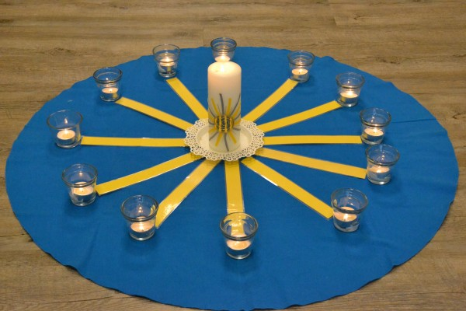
In biblischen Geschichten, in den alltäglichen Ritualen, Gebeten und Meditationen, beim gemeinsamen Philosophieren und Staunen über die Natur wird dieses erlebbar.
Die Erzieherinnen verstehen sich als verlässliche, glaubwürdige Partner der Kinder. Aus einer fröhlichen lebensbejahenden Grundstimmung und einem sozialen Miteinander wird unser christlicher Glaube spürbar und lebendig. Kinder und Erzieherinnen gehen wertschätzend und achtsam miteinander und mit der Schöpfung um. Sie übernehmen Verantwortung füreinander und respektieren die Andersartigkeit jedes einzelnen. Rollenspiele, Lieder, Tänze, bildnerisches Gestalten und das Legen von Bodenbildern lassen uns unseren Glauben verinnerlichen. In den wiederkehrenden christlichen Festen und Wortgottesfeiern wird dies zum Ausdruck gebracht.

- Erziehungspartnerschaft mit Eltern

Beteiligung
Gespräche
Beratung
Information

Das sind die Bausteine unserer Zusammenarbeit mit den Eltern.
Wir wollen mit Eltern eine Erziehungspartnerschaft eingehen, um dem Kind eine optimale Entwicklung zu ermöglichen.
Es ist uns wichtig, die Anliegen der Familien zu hören und in unserer professionelle Erziehungsarbeit zu berücksichtigen.
Eine gelungene Zusammenarbeit prägt sich durch Vertrauen, Offenheit, Kooperation und gegenseitige Wertschätzung aus. Für das Kind bedeutet es Sicherheit, es kann sich geborgen fühlen.
In persönlichen Gesprächen (Erst- und Entwicklungsgespräche, Beratungsgespräche) findet ein Austausch zwischen Eltern und Erzieherinnen statt.
Informationen erhalten die Erziehungsberechtigten auf vielfältige Weise, zum Beispiel auf Elternabenden, über die Kita-App, die Homepage, Jahresübersichten und Schriftstücke an den Pinnwänden.
Nach Absprache haben Eltern die Möglichkeit zur Teilnahme am Kindergartenalltag. In regelmäßigen Abständen finden Elternbefragungen zur Zufriedenheit statt.
Die gewählten Elternvertreterinnen und Vertreter sind ein wichtiges, beratendes und unterstützendes Bindeglied zwischen Eltern und Kindergartenteam.
Weitere Informationen zum Pädagogischen Beirat finden Sie auf unserer Homepage
https://st-raphael.kita-melle.de/eltern-sein-in-der-kita/elternabende/

9. Besonderheiten

  - Auszeichnungen

Seit 2011 erhalten wir die Zertifizierung zum "Haus der kleinen Forscher". Alle zwei Jahre wird diese Auszeichnung überprüft und neu vergeben.
2011 wurde unser Haus mit dem Naturschutzpreis des Landkreises Osnabrück ausgezeichnet.
2012 und 2017 erhielten wir den Klimaschutzpreis der Stadt Melle. Diese Auszeichnung wird in Kooperation von der Stadt und dem RWE vergeben.

9.2 Kooperationspartner

Der St. Raphael Kindergarten steht mit vielen unterschiedlichen Institutionen in ständigem Kontakt.
Ein stetiger Austausch und eine enge Zusammenarbeit gibt es mit den verschiedenen Gremien der Kirchengemeinde St. Matthäus.
Wir arbeiten zusammen mit der Stadt Melle, dem Landkreis Osnabrück, den Grundschulen der Stadt Melle, den anderen Kindertagesstätten und der Frühförderung.
Mit den ortsansässigen Firmen und Vereinen arbeiten wir anlassbezogen zusammen, z.B. fotografiert eine Fotografin die Kinder, die Buchhandlung Sutmöller organisiert eine Buchausstellung und wir besuchen einen Bauernhof bzw. einen Pferdehof in der Nähe. Die Feuerwehr Altenmelle unterstützt uns bei verschiedenen Aktivitäten, z.B. dem Laternenfest.
Wir beteiligen uns gerne gelegentlich beim Altenmeller Erntedankfest bzw. beim Gemeindefest oder Seniorennachmittagen. Es ist für uns ein Stück gelebte Tradition und dient dem gemeinsamen Miteinander.

10. Schlusswort

Liebe Leserinnen und Leser,
unsere vielfältige Kindergarten- und Krippenarbeit ist nur sehr schwer in eine kurze, übersichtliche, schriftliche Form zu bringen. Viele Gedanken, Erfahrungen und Diskussionen gehören dazu. Ich hoffe es ist uns gelungen, Sie neugierig auf den Kindergarten- und Krippenalltag zu machen. Vieles können wir schreiben, aber erleben Sie doch einmal selbst einen Tag in unserem Haus. Spüren und erleben Sie die Atmosphäre, die Vielschichtigkeit und die vielen individuellen, kleinen und großen Menschen.
Ein Kind erlebt in seinem jungen Leben die Zeit in Kindergarten und Krippe als sehr prägend. Es gehört das Ankommen, das Dasein und das Abschiednehmen dazu. Jede dieser Entwicklungsstufen bedarf einer individuellen Begleitung durch uns Erwachsene. Eltern, Erzieherinnen, Großeltern und andere Bezugspersonen leisten einen wichtigen Beitrag zur Entwicklung eines Kindes. Es gehört unter anderem Einfühlungsvermögen, Verständnis, Toleranz, Ehrlichkeit, Offenheit und Verantwortung dazu.
Sie halten unsere Konzeption in Händen, und wir hoffen, dass wir viele Ihrer Fragen hiermit beantworten konnten. Vielleicht haben wir aber auch Fragen oder Anmerkungen bei Ihnen ausgelöst. Wenn dieses so ist, sprechen Sie uns gern an.

Ihr Team des St. Raphael Kindergartens Altenmelle

Melle, November 2022

